ASSIGNMENT NO:- 02

**PROGRAM:**

**void function()**

**{**

**char buff[5];**

**char buff1[16];**

**}**

**int function1(){**

**return 1;**

**}**

**int main()**

**{**

**int a=1, b=5, c=6;**

**function();**

**function1();**

**return 0;**

**}**

**OUTPUT:**

1. **objdump -f:**

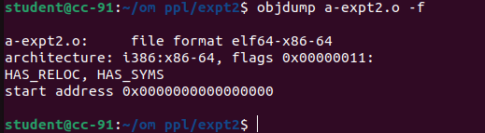

1. **objdump -x**

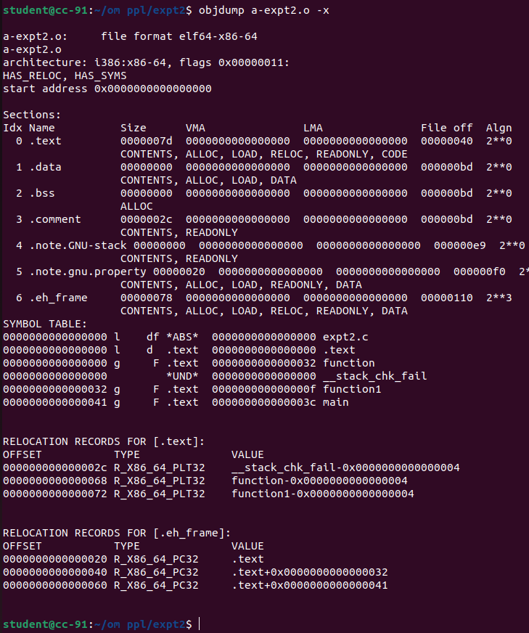

1. **objdump --disassemble-all**

